D/Dª ………………………………………………………………………………………., con Documento de Identidade …………………….. e domicilio en rúa ……………………………… …………………………………………, n.º …... , piso ……… , CP ………………..., concello de ........................ , e con correo electrónico ………………………………………………………………..

Sabendo da tramitación do TRÁMITE DE CONSULTAS NO PROCEDEMENTO DE AVALIACIÓN AMBIENTAL ESTRATÉXICA SIMPLIFICADA, do plan especial de reforma interior das unidades de actuación UA-58 e UA-59, en Culleredo, promovido por Aliseda SAU, expediente: 2022AAE2671. O que ven sendo un proxecto polo que os propietarios e promotores do plan, pretenden edificar no recinto do Pazo dos Serrano de Vilaboa, intentando facer ver que con respectar a edificación residencial e a capela, xa darían cumprimento ás restricións patrimoniais e poder converter o espazo non edificado en solares, quero expresarlles:

O Pazo dos Serrano é un conxunto perfectamente delimitado por un valado que leva dentro unha edificación residencial, unha capela e un xardín propio dos pazos. Todo o conxunto é indivisible e representa un patrimonio que debe protexerse porque así o vemos toda a veciñanza de Vilaboa, de todo Culleredo e de todo aquel que se achegue coñecer este espazo privilexiado inserto nun espazo urbano como xa quedan poucos na comarca da Coruña. Este conxunto patrimonial^{i} , á súa vez forma parte do conxunto patrimonial no rueiro onde se asenta, e esta causa debe colaborar a determinar a protección desa contorna e de cada un dos seus elementos. Non acepto que se pretenda dicir que os únicos elementos a protexer no interior do recinto do Pazo dos Serrano sexan as edificacións existentes e que por tanto se poida converter o espazo sen edificar en edificios.

Máis alá da cidadanía sensible que percibimos que o espazo debe ser protexido, tamén o determinan variadas referencias legais e precedentes administrativos que se teñen pronunciado ao respecto, como son a Lei 5/2016 de Patrimonio Cultural de Galiza, a LEI 3/1996, de Protección dos Camiños de Santiago, Decreto 110/2014, de delimitación do Camiño de Santiago Inglés^{ii} .

Quedou ben claro tamén no Documento de Referencia para a Avaliación Ambiental Estratéxica do PXOM (en trámite) de Culleredo “Prestarase especial atención á conservación, protección e posta en valor dos distintos elementos catalogados e do Camiño Inglés a Santiago”.

Tamén na Memoria Ambiental do PXOM^{iii} (en trámite) de Culleredo “- Bens a protexer: Cómpre modificar a ficha 13-1 do Catálogo, ou mesmo elaborar outras novas, para definir correctamente a traza do Camiño de Santiago Inglés e o seu territorio histórico, segundo a delimitación do Decreto 11012014 do 4 de setembro. A ficha conterá unha breve descrición por treitos é unha reportaxe fotográfica pormenorizada”. e tamén cando dí “o desenvolvemento do solo urbano non consolidado D.3.3 e os solos urbanizables R4 e R5 poderían afectar aos bens catalogados no asentamento tradicional de Vilaboa (6.10 Pazo dos Serrano, 6.11 Pazo de Vilaboa, 6.12 casa grande dos Ramallal e 6.34 Pazo de Correa). Estes bens aséntanse sobre viarios tradicionais onde predominan as vivendas de B+1. No entanto, nos sectores propóñense edificios de vivenda colectiva en rueiro compacto de B+5 ou B+8 alturas”; é dicir, que xa se intentou colar estas autorizacións no trámite do PXOM de Culleredo pero a avaliación ambiental da Xunta de Galiza impediuno e pide rectificar ese apartado, deducíndose facilmente que debe ser un dos motivos que teñen paralizado o trámite do PXOM de Culleredo. Agora intentan con esta outra figura administrativa que é o Plan especial de Reforma Interior, aproveitando o que os promotores deben considerar un vacío legal cando non o é, pois o crecer dun PXOM actualizado non fai desaparecer o contexto legal que se menciona neste escrito.

O feito de Culleredo ter un PGOU do ano 1987 que quedou totalmente obsoleto por ter sido superado polos numerosos cambios lexislativos que o afectan, e que non se dispoña dun PXOM actualizado á nova lexislación, non pode ser motivo de impunidade e desprotección do patrimonio.

Por tanto, SOLICITO:

1. Que de ningunha maneira se permita edificar dentro do recinto do Pazo dos Serrano e por tanto, que sexa declarado nulo e arquivada a tramitación deste “Plan especial de reforma interior das unidades de actuación UA-58 e UA-59”.

2. Que se esixa dos propietario que cumpran a Lei de Patrimonio e conserven, manteñan e custodien debidamente o conxunto pacego para evitar a súa perda, destrución ou deterioración.

En ................................, a ......... de ................................... de 2022

------------------------------------------

^{i} Lei 5/2016 de Patrimonio Cultural de Galiza
Artigo 38. Contornos de protección subsidiarios
1. A declaración de interese cultural ou a orde de inclusión no Catálogo do Patrimonio Cultural de Galicia dun ben establecerá, de ser o caso, o seu contorno de protección e a súa zona de amortecemento de forma expresa e específica, en relación coa implantación concreta do ben no territorio e as súas relacións ambientais.
…
4. Os contornos de protección subsidiarios afectarán as edificacións e parcelas completas incluídas na delimitación das franxas recollidas neste artigo, así como as fachadas que delimitan os espazos públicos indicados. 5. Cando varios elementos singulares se articulen nun conxunto, o contorno de protección trazarase a partir dos elementos máis exteriores do conxunto e abranguerá a súa totalidade.

^{ii} O proxecto di que:
El camino varió su trazado con respecto al camino definido en 1997, que sí transcurría por las inmediaciones de Villa Celina, quedando en la actualidad definido este camino como trazado con vestigios históricos, y por tanto sujeto a las cautelas correspondientes.

Esto é unha falsidade intencionada. O camiño segue transcorrendo pola Avenida de Vilaboa. Cando se fixo o Decreto 110/2014 polo que se aproba a delimitación do Camiño de Santiago Inglés, desdoblouse pero non se suprimiu o orixinal. Así pode verse na imaxe do propio documento do promotor que está extraído do Decreto 110/2014:

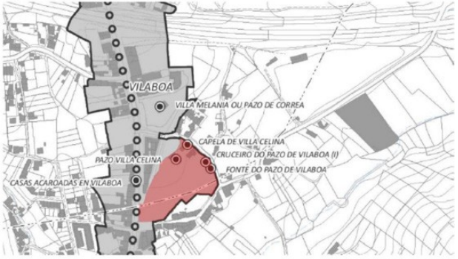

iii Resolución Do 17 DE XULLO DE 2017 POLA QUE SE FORMULA A MEMORIA AMBIENTAL DO PLAN XERAL DE ORDENACIÓN MUNICIPAL DO CONCELLO DE CULLEREDO
Órgano promotor: Concello de Culleredo
Expediente: 2010AAE041 1
Código web: 0905/2009

